扬州大学附属医院扬州大学附属医院
医学整形美容科、皮肤科、烧伤外科
一体化线上推广宣传项目院内公开谈判文件

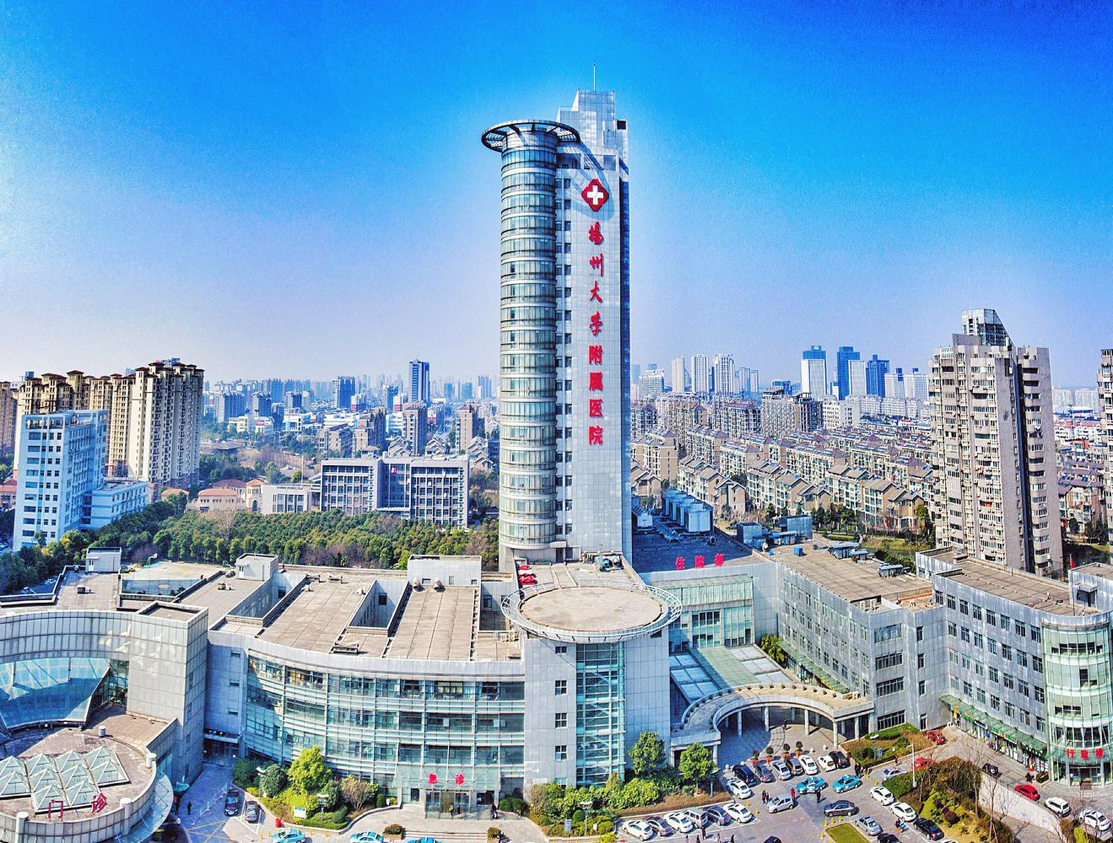

采 购 人：扬州大学附属医院

发 放 日 期：2026年3月

目 录

一、招标邀请………………………………………………………………………2
二、项目需求………………………………………………………………………3
三、投标人须知……………………………………………………………………7
四、投标文件格式及附件要求……………………………………………………9
五、供应商廉洁自律承诺书………………………………………………………14

一、招标邀请
项目名称 | 扬州大学附属医院医学整形美容科、皮肤科、烧伤外科一体化线上推广宣传项目
服务地点 | 扬州大学附属医院
承包方式 | / | 质量标准 |  | 合 格
院内公开谈判预算价 | 28万元 | 标书工本费 |  | /
投标文件要求 | 投标文件正本1份，副本4份；所有投标文件的封面及封袋上都必须加盖投标单位法人公章及其法定代表人或授权委托人的签字。
报名截止时间 | 2026年3月15日17：30
文件递交地址 | 扬大附院西区行政楼407办公室
开标时间 | 2026.3.16 9：30 |  | 地点 |  | 扬大附院西区行政楼407室
联系方式 | 联系人：张老师 联系电话：0514-82099552  地址：扬大附院西区行政楼403办公室
备注 | 未提供格式的投标人自拟。

二、项目需求
项目概况
（一）项目名称：扬州大学附属医院医学整形美容科、皮肤科、烧伤外科一体化线上推广宣传项目
（二）项目预算：人民币28万元/年（含税）
（三）服务期限：自合同签订之日起一年
（四）项目定位：本项目为院内专科品牌宣传的探索性试点项目，核心任务聚焦于专科品牌形象塑造与专业价值传播，旨在通过权威、专业的科普内容建立公众认知与信任，为未来全院专科宣传推广积累实践经验。
（五）采购方式：公开招标
（六）项目实施主体：由扬州大学附属医院宣传部、采购中心及相关临床科室（医学整形美容科、皮肤科、烧伤外科）共同协作实施。
项目需求（招标范围）
供应商需为扬州大学附属医院在抖音、小红书平台提供一体化线上营销服务，具体需求如下：
（一）服务目标：
1.品牌建设：塑造并提升“扬州大学附属医院”在皮肤健康、烧伤修复、医学美容领域的权威、专业、安全的公立医院品牌形象。
2.用户教育：普及科学的皮肤病防治、烧创伤康复、医学美容知识，传递理性、健康的变美理念。
3.专业价值传播：通过内容输出，展现医院科室的专业实力、专家风采、技术优势与人文关怀，强化专业价值认同。
4.口碑与信任积累：建立科室及专家个人IP，积累线上口碑，增强医院公信力与社会影响力。
（二）服务内容：
1.平台账号建设与维护：负责完成1个抖音官方蓝V账号、1个小红书官方专业号及2个小红书矩阵账号的注册、认证、基础装修（头像、头图、简介等）及日常维护，确保视觉形象统一、专业。
2.内容生产与发布：根据院方提供的科室与专家资源，策划并制作适合平台传播的原创内容，形式包括科普短视频、图文笔记、专家访谈、流程揭秘、人文故事等。
3.内容发布频次与总量：保障抖音平台每周更新不少于2条，小红书平台（主账号+矩阵账号）每周更新不少于2条。全年累计发布小红书图文不少于144条，各类短视频不少于48条（含专题视频与信息流切片视频）。
4.内容策略与运营：制定详细的阶段化运营策略与内容规划。创建并运营相关话题，策划线上互动活动。负责账号日常发布、评论互动、私信回复及舆情监测。
5.推广与扩散：提供付费推广（如抖音抖加、小红书聚光）的策略建议与执行服务（费用包含在总预算内，需单独列明预算占比）。常态化建联本地生活、健康类达人，年度内完成不少于10次扬州本地大V联动，发布不少于50条素人笔记，策划并执行不少于4次话题运营。
6.合规与审核管理：建立严格的内容审核机制，所有发布内容必须预先提交院方宣传部审核，审核通过后方可发布。严格遵守《医疗广告管理办法》《网络信息内容生态治理规定》及各平台规则，确保所有内容合法合规，绝不出现承诺疗效、夸大宣传、违规比较等情形，规避法律与封号风险。
7.数据服务与报告：每月第5个工作日前提供上月度运营数据报告，包括曝光量、互动量、粉丝增长、用户画像、投流效果及优化建议。每季度提供阶段策略总结与下季度优化调整方案。
（三）人员与团队要求：供应商必须为本项目配置固定的专职服务团队，团队需包含策划、文案、设计、拍摄、剪辑、运营、数据分析等职能，并设立明确的合规审核流程或岗位。
（四）交付成果：完成4个指定平台的账号认证与基础装修。
按约定数量与质量完成全年内容生产与发布。按月提交运营月报，按季提交策略优化方案。完成合同约定的达人联动、素人笔记、话题运营等推广活动。

六、评分标准
项目 | 评分标准
价格（25分） | 投标最低报价为评标基准价：满足招标文件要求且投标价格最低的投标报价为评标基准价，其价格分为满分。其他投标人的价格分统一按照下列公式计算：投标报价得分=(评标基准价/投标报价)×25。
项目理解与方案针对性（20分） | 投标人对本项目“公立医院”“品牌宣传”“探索试点”定位的理解深度，方案是否能体现与私立医美机构的差异化竞争策略，以及对医学整形美容科、皮肤科、烧伤外科三科一体化宣传的融合规划。方案合理、可行性高，得20分；方案完整基本合理、具备可行性，得15分；方案合理性一般、可行性低，得10分；其他不得分。
内容策划与创意能力（20分） | 详细评审其年度内容规划、栏目设计、创意表现形式（如医生IP打造、科普形式等）。“专业内容生活化表达”的能力是重点。内容策划具体，创意新颖，得20分；内容策划一般，创意可行，得15分；内容策划基本可行，创意一般，得10分；其他不得分。
合规风控与审核机制（15分） | 提供的医疗内容合规管理方案、预审流程、舆情应急预案的完整性与可操作性。内容完整、可操作性强，得15分；内容完整、具备可操作性，得10分；内容基本、可操作性一般，得5分；其他不得分。
团队配置与项目经验（10分） | 拟派团队成员的资质、经验，尤其是服务公立医疗机构或健康领域的相关案例。团队人员配备齐全、合理，得4分。近三年相关案例，每提供一个得2分，最高得6分，需提供相关合同。
运营服务方案（10分） | 日常运营响应机制、数据监测频率、与院方沟通机制的具体安排。运营方案合理，可操作性强，得10分；方案一般，具备可操作性，得5分；方案基本可行，基本可操作，得2分；其他不得分。

三、投标人须知
（一）编制要求
1、投标人应在仔细阅读院内公开谈判文件的基础上，按招标方要求认真编写投标文件，并加盖投标单位公章。投标人提供的投标文件必须真实、详尽。所有投标文件须有总目录和总页码，每份标书从起始页依次插入连续的页码。投标文件袋须密封良好并加盖骑缝印章，送达指定地点，逾时送交的材料概不接受。
2、投标人在收到院内公开谈判文件后，若有疑问应以书面形式（包括书面文字、传真、电子邮件等）在规定时间前向招标人提出。招标人将所有问题集中后在统一答复所有投标人。
3、明确标明“正本”或“副本”字样，一旦正本和副本有差异，以正本为准。所有投标资料均需A4纸打印，按照院内公开谈判文件规定的顺序装订。
（二）资格审查要求
1、资格审查方式为资格后审。
投标人资质要求
投标人资质要求。承担本项目能力和资格的有关资格证明材料。
(1)由工商局签发的投标人工商营业执照副本复印件(加盖公章);
(2)服务能力:投标方必须具备实施项目开展和提供后续服务的能力，需提供人员、设备配置清单及服务承诺(格式自拟)。
(3)2023年1月1日以来完成相关项目一览表:4)投标方必须由法定代表人或其委托代理人(具有法定代表人签署的授权书)携带身份证原件参加投标、开标仪式,在评标过程中随时接受评委就投标文件内容提出的质询，并予以解答。本项目不允许转包，投标方必须自己承建;
（三）投标文件要求
1、投标文件的组成：
1.1资格审查文件，所有复印件需加盖公章：
（1）针对本项目院内公开谈判的授权委托书；
- 企业法人营业执照；
- 企业资质证书；
- 由社保部门出具的投标人为授权委托人及院内公开谈判经办人缴纳的近三个月中任意一个月养老保险费用的证明材料；
1.2报价文件
（1）投标函
（2）授权委托书
（3）投标报价
以上投标文件组成及报价要求将作为否决投标单位标书的重要条件。
（四）开标、评标
1、开标时，招标方代表或监管部门或投标单位检查投标文件的密封情况，在确认无误后拆封读标。投标文件一经开封不得进行改动。
2、初步评审要求：开标后，招标方将组织审查投标文件是否完整；是否有计算错误。投标文件出现下列情形之一的，将作为无效投标文件：
（1）投标文件不响应院内公开谈判文件要求的；
（2）投标函未盖投标人的企业及企业法定代表人印章并签字的，或者企业法定代表人委托代理人没有合法、有效的委托书（原件）及委托代理人印章并签字的；
（3）投标文件的关键内容模糊、无法辨认的；
3、评标小组先评审技术文件，后评审报价文件。
4、严格按照扬州大学附属医院采购管理办法，组成项目评标小组。严格按招标文件，公平、公正、科学、严谨地对投标文件进行综合评定。
5、院内公开谈判程序：
（1）资格审查；（2）单位及方案介绍、院内谈判；（3）二次报价；（4）综合评分。
6、定标
符合部门要求的基础上，评分排名第一的单位中标。

四、投标文件格式及附件要求

目录
（一）资格审查
1、针对本项目的授权委托书原件；
2、企业法人营业执照；
3、由社保部门出具的投标人为经办人及投标报名项目负责人缴纳的近三个月养老保险费用的证明材料（任意一个月）；
4、投标单位不在供应商被“信用中国”网站（www.creditchina.gov.cn）、“中国政府采购网"(www.ccgp.gov.cn)列入失信被执行人、重大税收违法案件当事人名单、政府采购严重违法失信行为记录名单的截图，并盖章。
（二）报价文件
1、投标函
2、授权委托书
3、投标报价
4、供应商廉洁自律承诺书
（三）其他（格式自拟）
1、服务承诺书
2、相关项目合同
3、服务方案

授权委书

本授权委托书声明：我(姓名) 系(投标人名称) 的法定代表人，现授权委托我单位的(姓名) 为我公司代理人。代理人在 项目院内公开谈判活动中所签署的一切文件和处理与之有关的一切事务，我均予以承认。
代理人无转委权。特此委托。
投标人：(盖章)
法定代表人：(签字)

日期： 年 月 日

代理人姓名：签字：
身份证复印件：

承诺书(一)

致：扬州大学附属医院（招标人名称）
我公司自愿参加贵单位 项目的院内公开谈判，并接受对我公司的资格审查，我公司承诺：根据贵单位提出的资格审查合格条件标准和要求，本公司没有因骗取中标或者严重违约以及发生重大质量、安全生产事故等问题，被有关部门暂停投标资格并在暂停期内。
本公司递交的资格审查申请书中的内容没有隐瞒、虚假、伪造等弄虚作假行为。

单位：（公章）
法定代表人签字：
项目负责人签名：

年 月 日

投标函
招标人： 扬州大学附属医院
根据已收到贵方的 项目的院内公开谈判文件，遵照扬州大学附属医院采购管理暂行办法，我单位经研究上述院内公开谈判文件的投标须知、合同条件、技术规范、和其他有关文件后，我方投标报价为
万元。

投标人（盖章）：
法定代表人或授权委托人（签字）：
日 期：

投标报价

序号 | 项目内容 | 投标内容 | 报价
1
2
3
4
5
6
 | 其他条件

投标人（盖章）：
法定代表人或委托代理人（签字）：
日 期：

供应商廉洁自律承诺书

扬州大学附属医院 项目院内公开谈判是实行公开、公平、公正的阳光工程，给予了每个供应商平等竞争的机会。作为参与此次院内公开谈判活动的承包商,我公司现郑重作出以下承诺：
一、遵守《中华人民共和国政府采购法》及省、市有关政府采购的各项法律、法规和制度以及《扬州大学附属医院采购管理暂行办法》的规定。
二、客观真实反映自身情况，按规定接受采购供应商资格审查,不提供虚假材料，不夸大自身技术和提供服务的能力。
三、以合法正当的手段参与采购的公平竞争。不与采购人、其他供应商或者采购代理机构恶意串通，不以不正当手段诋毁、排挤其他供应商，不向采购人、评审机构行贿或者提供其他不正当利益。
四、在采购活动中，认真履行规定义务,包括:遵守采购程序，按要求编写投标、响应文件，并保证投标、响应文件内容的真实可靠；按时递交投标、响应文件；在评标、谈判现场遵守相关纪律，不影响正常的采购秩序。
五、自觉接受采购监督管理部门及其他相关部门的监督检查。
如违反以上承诺，我公司愿承担一切法律责任，并接受采购监督管理部门及其他相关部门依法作出的处罚。

承诺单位（盖章）
法定代表人（授权代表签字）：
2026年 月 日

扬州大学附属医院医学整形美容科、皮肤科、烧伤外科一体化线上推广宣传项目合同
审计编号：
甲方：扬州大学附属医院
乙方：
根据《中华人民共和国民法典》等相关法律法规的规定，甲乙双方在平等自愿、互利互惠的基础上，为明确双方权利义务，经双方协商一致，特签订以下合同条款。
一、服务费用、内容和要求
1、乙方为甲方提供医院医学整形美容科、皮肤科、烧伤外科一体化线上推广宣传等相关事宜，详见招标文件。
2、服务费用总计¥ 元（大写：人民币 ）。
二、服务周期
自合同生效之日期起一年。
三、结算及付款方式
本项目采用“绩效考核挂钩”的付款方式。合同总价款的支付将与以下关键绩效指标（KPI）的完成情况严格绑定：
（一）过程指标（占合同价款的40%）：
1.账号建设与内容发布：按合同约定时间完成账号认证、装修，并严格按计划完成每月/每季度内容发布数量与质量要求（以院方审核通过为准）。
2.报告提交：按时提交内容规划、月度报告、季度总结，报告质量符合要求。
3.推广活动执行：按计划完成达人联动、素人笔记、话题运营等活动的次数与数量。
（二）效果指标（占合同价款的60%）：
本项目效果评估不仅限于线上数据，更关注对线下实际业务的正面影响。将重点考核以下科室业务增长数据，作为评估项目成效、合同续签及后续推广合理性的核心依据。数据来源以医院信息系统（HIS）统计为准。
1.品牌传播效果（20分）：合同期内，各运营平台总粉丝量增长不低于；总内容曝光量不低于；互动率（点赞、评论、收藏、转发）不低于行业同期平均水平。
2.业务促进效果（40分）：
（1）科室线上总咨询量（通过运营内容引导至医院官方渠道的咨询）较服务期前六个月平均值提升_15__%。
（2）医学整形美容科、皮肤科、烧伤外科三科的合计门诊量，在服务期内较上年同期增长率不低于_15__%。
（3）医学整形美容科、皮肤科、烧伤外科的合计手术量/治疗量，在服务期内较上年同期增长率不低于_15___%。
（三）付款方式：
1.服务期满6个月后，根据过程指标（40%）和中期效果指标（20%）的完成情况，支付至合同总价的50%。
2.服务期满12个月，项目全部验收合格，并根据全年效果指标（40%）的最终完成率进行结算，支付尾款。若效果指标未达成，将按比例扣减相应合同款项。具体考核与付款细则将在合同中明确。
四、知识产权
乙方应保证在进行相关宣传时不受第三方提出侵犯其专利权、著作权、商标权等知识产权的起诉。一旦出现侵权，乙方应承担全部责任。
五、风险责任的承担
1、在履行本合同的过程中，确因在现有水平和条件下难以克服的技术困难，导致本项目部分或全部失败所造成的损失，风险全部责任由乙方承担。
2、如果乙方、甲方中任何一方因为不可抗力而使合同履行受阻时，经双方协商，履行合同的期限可适当延长。
3、如因乙方破产或经营状况恶化、本项目团队发生重大变化而丧失或可能丧失合同履行能力，甲方有权终止部分或全部合同。
六、违约责任
1、如乙方不能按本合同约定如期提供相关宣传服务，视为乙方违约，乙方须向甲方支付违约金，违约金的计算办法为每延迟一天按合同额的1%计算，不足一天按一天计算，由甲方在应付款项内扣除。
2、甲方未按本合同规定如期如数付款，每逾期一天按应付金额的0.1%计算向乙方支付违约金，不足一天按一天计算。
3、违约金额超过合同总额的20％时，合同立即终止执行，守约方有权提出索赔，双方将在法律规定的范围内处理善后事宜。
4、如果违约方在收到守约方正式书面通知的违约金额两周内没有答复，则守约方提出的违约金额将视为被违约方接受。
5、如甲方未按照合同规定支付相应款项，乙方有权暂停服务，直至甲方支付相关款项。
七、不可抗力
合同履行过程中出现不可抗力情形，致使一方或双方不能履行合同约定条款时，不能履行方应在不可抗力情形发生之日起 3日内向对方书面通知，在取得合法机关有效证明后，根据不可抗力对合同履行的影响程度，经另一方同意后，履行方可延期履行、部分履行或不履行合同义务，并可根据情况部分或全部免除履行方责任。
八、保密约定
乙方不得向任何第三方泄漏在履行本协议过程中所了解或接触到的甲方的商业秘密及其他机密资料和信息。本保密条款在本协议期满或终止后继续有效。
九、税费
本项目交付甲方验收合格前发生的一切税费均由乙方负担。
十、争议解决方法
1、凡有关本合同或执行本合同中发生的争端，双方应通过友好协商，妥善解决。如通过协商仍不能解决时，可向扬州市仲裁委员会申请仲裁。
2、在仲裁期间，除正在进行仲裁的部分外，合同其他部分应继续执行。
十一、转让
除甲方事先书面同意外，乙方不得部分转让或全部转让其应履行的合同义务。
十二、其它约定事项
1、乙方在签订合同前须缴纳中标金额10%的履约保证金至甲方指定账户，乙方拒绝缴纳的视为放弃中标资格（服务完成后不计利息退还）。
2、本项目招标文件、乙方投标文件及乙方各项承诺都作为本合同的附件，具有同样法律效力。
3、本合同自双方签字、盖章后起生效。
4、合同一式肆份，甲、乙双方各执贰份。
5、其他未尽事宜，甲乙双方共同协商解决。

发包人：扬州大学附属医院 承包人：
（盖章） （盖章）
法定代表人： 法定代表人：
（或授权签约人）： （或授权签约人）：
电话： 电话：
传真： 传真：
地址： 地址：
开户银行：江苏银行扬州邗江支行 开户银行：
账号：90130188000018816 账号：

廉洁合作协议
甲方名称：
乙方名称：
在甲乙双方订立、履行合同过程中，为保持廉洁自律的工作作风，防止各种不正当行为的发生，甲乙双方订立协议如下：
一、甲乙双方应当自觉遵守国家、地方法律法规以及本合同的约定，在合同的订立、履行过程中廉洁自律。
二、甲乙双方工作人员严禁进行商业目的的统方，不得对外泄露涉及业务或个人的隐私数据，不得违规规提供医疗机构内未公开的数据、患者用药化验检查诊疗等信息。
三、甲乙双方工作人员应当保持与合作方的正常业务交往，不得以任何形式向合作方索要和收受个人回扣等好处费，不得接受合作方或其关联机构的礼金、有价证券和贵重物品。
四、甲乙双方工作人员不得参加可能对公正开展业务有影响的宴请、旅游、学习、考察、健身、娱乐活动等，不以讲课费、顾问费、咨询费、课题费等名义牟取高额利益，不违规在对方机构等兼（任）职并取酬，不利用职权为本人及特定关系人经商办企业提供便利条件。
五、甲乙双方工作人员不得要求或者接受合作方为其住房装修、婚丧嫁娶、家属和子女的工作安排以及出国等提供方便。不得接受合作方工作人员介绍的家属、亲友等关系人从事与合同相关的业务。
六、甲乙双方工作人员不在交往中发生违背公序良俗行为，不通过合作方机构或关联机构支付或报销应当由本人支付的费用，不接受合作方提供的学术论文发表、个人关系疏通、工作生活照护等便利，不在医药产品院内推荐、采购、使用、管理等环节中接受不当利益，不通过编造学术讲课虚假理由等方式收受利益、收取超标准报酬、接受超规格接待等。
七、甲乙双方不得采用任何方式向对方索要、摊派或者变相摊派捐赠，不违规接受与医院采购、知识产权、科研成果、行业数据及信息等权利和主张相关的捐赠。
八、如发现工作人员有违反上述合同者，应向医院纪检部门举报（医院举报接待部门：纪委办公室：举报电话：87907263，电子邮箱：yyyjcs@126.com）。被投诉方不得找任何借口对投诉人进行报复。
九、任何一方发现对方有违反本合同或者采用不正当的手段行贿合作方工作人员等不正当竞争行为的，有权解除合同。
十、本廉洁协议作为合同的附件，与合同具有同等法律效力。经合同双方签署后立即生效。
十一、本协议一式肆份，甲、乙双方各执贰份，从签订之日起生效。

甲方：(盖章) 乙方：(盖章)
法定代表人(或授权签约人)： 法定代表人(或授权签约人)：

日期： 年 月 日 日期： 年 月 日

